Nama : Krisopras Eben Haezer

Prodi : IBDA 2022

NIM : 222200256

UAS : IMK

Link : https://www.figma.com/design/XYm2Zpj5ExbmT8DcU3f193/Thunder-Apps-%7C-By-Krisopras?node-id=242-1561&t=aJ9wsVgscFdZZ0I3-1

****Thunder adalah aplikasi inovatif untuk memantau dan mengelola konsumsi energi rumah tangga. Dengan fitur pemantauan real-time, notifikasi yang dapat disesuaikan, dan laporan mendetail, Thunder membantu pengguna melacak, menganalisis, dan mengoptimalkan penggunaan energi perangkat pintar mereka. Aplikasi ini dirancang untuk memberikan kendali penuh atas penggunaan listrik, mengurangi biaya, dan mendukung gaya hidup yang lebih berkelanjutan. Baik untuk memantau perangkat seperti AC dan kulkas atau menetapkan batas konsumsi, Thunder memastikan Anda dapat mengelola energi rumah kapan saja dan di mana saja.

Thunder sendiri memiliki halaman utama, yang mana kita dapat:

* **On/Off Tools**: Mengontrol perangkat rumah tangga secara langsung.
* **Statistic**: Melihat data konsumsi energi secara real-time.
* **Tips**: Mendapatkan rekomendasi hemat energi yang bermanfaat.
* **Notification**: Menerima informasi penting terkait penggunaan energi.
* **Profile**: Mengakses pengaturan akun dan opsi log out dengan mudah.

Dengan Thunder, kita selalu memiliki kendali penuh atas energi rumah kita!

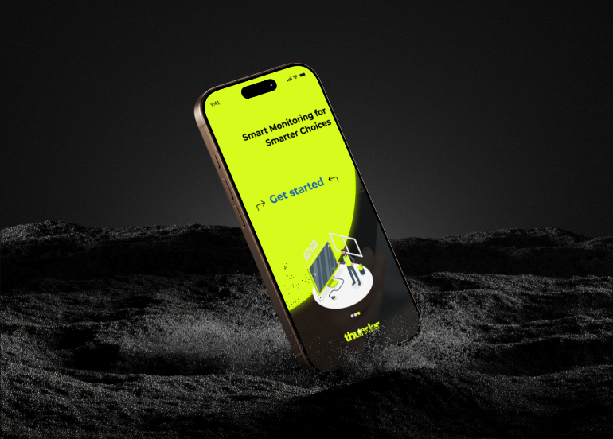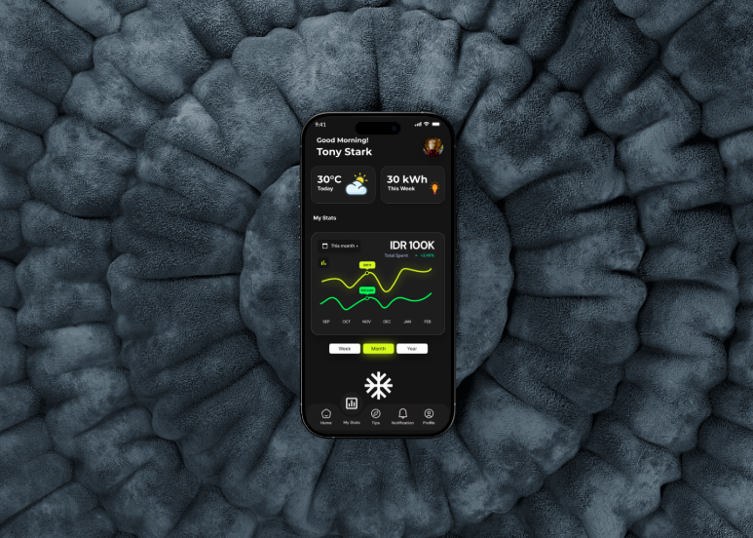

"Di hadapan TUHAN yang hidup, saya menegaskan bahwa saya tidak memberikan maupun menerima

bantuan apapun—baik /isan, tulisan, maupun elektronik—di dalam ujian ini selain daripada apa yang

telah diizinkan Oleh pengajar, dan tidak akan menyebarkan baik soal maupun jawaban ujian kepada

pihak lain. "